

МИНИСТЕРСТВО НАУКИ И ВЫСШЕГО ОБРАЗОВАНИЯ РОССИЙСКОЙ ФЕДЕРАЦИИ
ФЕДЕРАЛЬНОЕ ГОСУДАРСТВЕННОЕ БЮДЖЕТНОЕ ОБРАЗОВАТЕЛЬНОЕ УЧРЕЖДЕНИЕ ВЫСШЕГО ОБРАЗОВАНИЯ.
«ДОНСКОЙ ГОСУДАРСТВЕННЫЙ ТЕХНИЧЕСКИЙ УНИВЕРСИТЕТ»
(ДГТУ)

Факультет «Институт перспективного машиностроения "Ростсельмаш"»
Кафедра «Институт перспективного машиностроения "Ростсельмаш"»

ОТЧЕТ
по практической работе №1 «Детекция по маскам с помощью Open CV»
КОМПЬЮТЕРНОЕ ЗРЕНИЕ

Выполнил: студент группы ИПМП21
Карагачев А.С
Проверила: Чеботарев Д.Г.

Ростов-на-Дону
2026 г.

Задание: Разработать программу компьютерного зрения для автоматического обнаружения и классификации объектов на фото. Программа должна:
- Выделять на изображении области по маскам, используя OPEN CV.
- Визуализировать результаты: отображать контуры объектов.
- Сохранять результаты обработки (маски, изображения с выделенными ягодами, визуализацию, текстовые отчёты) в указанную выходную папку.
В ходе данной работы была разработана программа для автоматического обнаружения и классификации ягод ежевики на изображениях по степени спелости. Исходный код:
Импорт библиотек
import cv2
import numpy as np
import argparse
from pathlib import Path
from ultralytics import YOLO
Загрузка предобученной модели распознования фруктов, процесс выолнения основной детекции скрипта
def load_model():
"""Загрузка YOLO модели"""
print("Загрузка YOLO...")
return YOLO(MODEL_NAME)
# ─────────────────────────────────────────────
# ОСНОВНАЯ ДЕТЕКЦИЯ
# ─────────────────────────────────────────────

def detect_frame(model, bgr, conf=DEFAULT_CONF):
"""
Основная функция детекции.

Возвращает:
- изображение с bbox
- маску ягод
- список найденных объектов
"""
h, w = bgr.shape[:2]
mask = np.zeros((h, w), dtype=np.uint8)

results = model.predict(bgr, conf=conf, device="cpu", verbose=False)[0]

annotated = bgr.copy()
detections = []

# если YOLO ничего не нашла
if results.boxes is None or len(results.boxes) == 0:
mask = berry_mask_full(bgr)
return annotated, mask, detections

# обработка bbox
for box in results.boxes:
x1, y1, x2, y2 = map(int, box.xyxy[0])

ratio = bbox_berry_ratio(bgr, x1, y1, x2, y2)

# фильтр
if ratio < MIN_BERRY_MASK_RATIO:
continue

bbox_mask = build_berry_mask(bgr, x1, y1, x2, y2)
mask = cv2.bitwise_or(mask, bbox_mask)

detections.append((x1, y1, x2, y2))

cv2.rectangle(annotated, (x1, y1), (x2, y2), (0, 255, 0), 2)

# fallback
if len(detections) == 0:
mask = berry_mask_full(bgr)

return annotated, mask, detections
Функции реализации маски, качества анализа. Определние настроек цветовой фильтрации
def dark_mask(hsv):
"""
Возвращает маску тёмных пикселей.

Почему это важно:
Ежевика почти чёрная → низкая яркость (V канал)
"""
v = hsv[:, :, 2]
return cv2.inRange(v, 0, 120)

# ─────────────────────────────────────────────
# ГЛОБАЛЬНАЯ МАСКА (без YOLO)
# ─────────────────────────────────────────────

def berry_mask_full(bgr):
"""
Строит маску по всему изображению.
Используется если YOLO ничего не нашла.
"""
hsv = cv2.cvtColor(bgr, cv2.COLOR_BGR2HSV)

# Цветовая фильтрация
color = cv2.inRange(hsv, BERRY_HSV_LOWER, BERRY_HSV_UPPER)

# Фильтр тёмных областей
dark = dark_mask(hsv)

# Объединение условий
mask = cv2.bitwise_and(color, dark)

# Удаление шума
mask = cv2.medianBlur(mask, 5)

# Морфология
k1 = cv2.getStructuringElement(cv2.MORPH_ELLIPSE, (3, 3))
k2 = cv2.getStructuringElement(cv2.MORPH_ELLIPSE, (7, 7))

mask = cv2.morphologyEx(mask, cv2.MORPH_OPEN, k1, iterations=2)
mask = cv2.morphologyEx(mask, cv2.MORPH_CLOSE, k2, iterations=2)

return mask

# ─────────────────────────────────────────────
# ОЦЕНКА BBOX
# ─────────────────────────────────────────────

def bbox_berry_ratio(bgr, x1, y1, x2, y2):
"""
Считает долю пикселей, похожих на ягоду, внутри bbox.

Используется чтобы отфильтровать ложные детекции YOLO.
"""
crop = bgr[y1:y2, x1:x2]
if crop.size == 0:
return 0.0

hsv = cv2.cvtColor(crop, cv2.COLOR_BGR2HSV)

color = cv2.inRange(hsv, BERRY_HSV_LOWER, BERRY_HSV_UPPER)
dark = dark_mask(hsv)

mask = cv2.bitwise_and(color, dark)

# сглаживание шума
mask = cv2.medianBlur(mask, 5)

return np.count_nonzero(mask) / mask.size

# ─────────────────────────────────────────────
# МАСКА ВНУТРИ BBOX
# ─────────────────────────────────────────────

def build_berry_mask(bgr, x1, y1, x2, y2):
"""
Строит точную маску ягод внутри bbox.
"""
hsv = cv2.cvtColor(bgr, cv2.COLOR_BGR2HSV)

color = cv2.inRange(hsv, BERRY_HSV_LOWER, BERRY_HSV_UPPER)
dark = dark_mask(hsv)

mask = cv2.bitwise_and(color, dark)

# ограничиваем область bbox
roi = np.zeros_like(mask)
roi[y1:y2, x1:x2] = mask[y1:y2, x1:x2]

# очистка
roi = cv2.medianBlur(roi, 5)

k1 = cv2.getStructuringElement(cv2.MORPH_ELLIPSE, (3, 3))
k2 = cv2.getStructuringElement(cv2.MORPH_ELLIPSE, (7, 7))

roi = cv2.morphologyEx(roi, cv2.MORPH_OPEN, k1, iterations=2)
roi = cv2.morphologyEx(roi, cv2.MORPH_CLOSE, k2, iterations=2)

return roi
Функция main() является начальной для запуска всего скрипта, происходит установка параметров загрузка модели и обработчик ошибок.
def main():
parser = argparse.ArgumentParser()
parser.add_argument("--image", type=str)
args = parser.parse_args()

model = load_model()

bgr = cv2.imread(args.image)
ann, mask, dets = detect_frame(model, bgr)

print("Найдено объектов:", len(dets))

cv2.imshow("Result", np.hstack([bgr, ann, cv2.cvtColor(mask, cv2.COLOR_GRAY2BGR)]))
cv2.waitKey(0)

if __name__ == "__main__":
main()
Результат выполнения показан на рисунках 1,2 и 3.

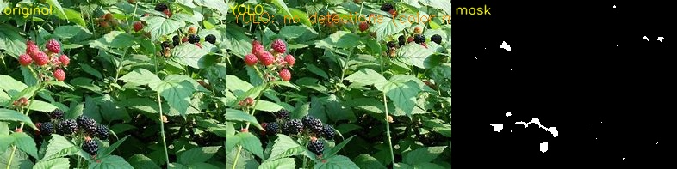
Рисунок 1 – Результат выполнения скрипта.
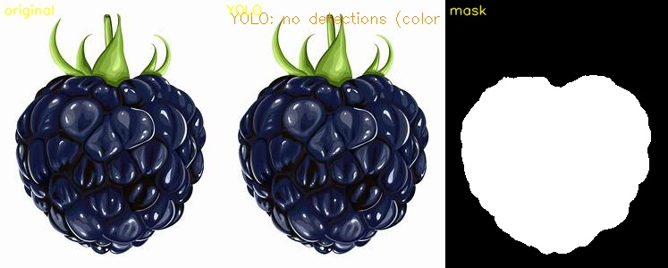
Рисунок 2 – Результат выполнения скрипта.
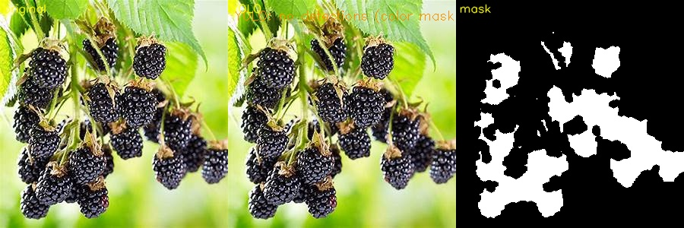
Рисунок 3 – Результат выполнения скрипта.
Заключение:
Таким образом, используя язык программирования Python и модуль OpenCV была разработана программа для детекции и сегментации объектов на изображении.

